
TO DO COMM :
Septembre 26

Objet | Action | Classement | Fait (date)
Appel à projet | Mise en forme document LF | Urgent semaine du 1/9 et 7/9 | X  Dernières mises en forme 9/9
Médecins | Fiches Médecins DRIVE : Modifier pour toutes les fiches médecins  « À rejoint l’équipe VMS en… » | Urgent Semaine du 1/9 | X
Médecins | - Refaire toutes les signatures mails médecins avec le logo VMS + enlever mail | Urgent Semaine du 1/9 | X
Médecins | - Supprimer les signatures de : Oulmi Castel ; Carini ; Chaperon | Septembre | X
Médecins | - Supprimer les fiches de présentation de : Oulmi Castel ; Carini ; Chaperon | Septembre | X fait 9/9/26
Médecins | - Fiche présentation médecins : Dr Dagot-Akribi à intégrer dans DRIVE (prête) | Semaine du 1/9 | X
Médecins | - Changer photo Catherine Jutard sur organigramme et fiche de présentation (photo initiale noir et blanc à reprendre ci-dessous)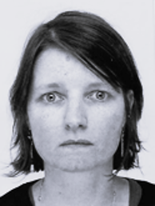 | Semaine du 1/9  PS : je lui ai déjà modifié et envoyé la signature mail modifiée) | X 8/9/26
 | Dr : Ilhem Rejeb (dans généraliste/gériatres/ MEDCO) dans organigramme + lui faire signature mail VMS et tampon VMS, N°RPPS : 10100944932  + faire fiche de présentation.  Médecin généraliste-Oncogériatre Universités Claude Bernard Lyon et Paris Sorbonne  Domaines d’expertise : soins gériatriques et coordination médicale, médecine polyvalente, SSR, consultations, évaluations médicales et plans de soins individualisés, accompagnement des organisations de soins.  Secteurs d’intervention : secteur handicap et secteur  i séniors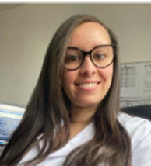 | Urgent Semaine du 1/9 | X
 | Nouveau MPR : commence le 1/10/26 :  - à intégrer ds organigramme ok  - Faire tampon VMS ok  - Faire fiche présentation et mettre ds DRIVE ok  - Faire signature mail ok  Docteur Nefeli PAPAGEORGIOU  nefeli2222@hotmail.com //  Adresse DOTR mail en attente  RPPS sous le numéro 10110845350  Demande photo faite le 8/9/26 LF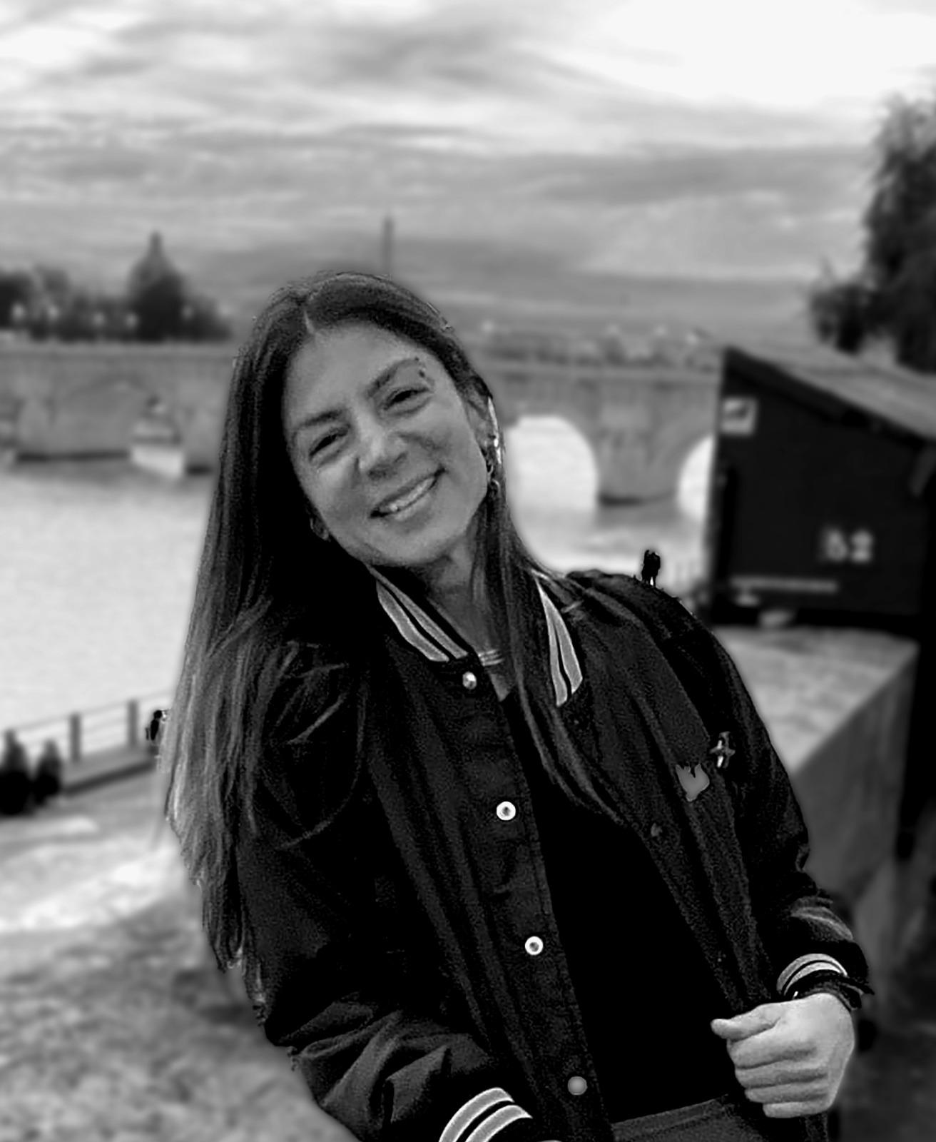  -Suivi médical de patients adultes en situation de handicap lourd au sein d’une structure médico-sociale.  -Élaboration et adaptation de projets de soins personnalisés en coordination avec les équipes pluridisciplinaires.  -Prévention des complications, prise en charge de la douleur et optimisation de l’autonomie fonctionnelle.  -Prise en charge de patients en rééducation neurologique et orthopédique en clinique privée.  -Coordination avec kinésithérapeutes, ergothérapeutes, orthophonistes et psychologues pour l’élaboration de plans de rééducation individualisés.  -ACTIVITÉ SCIENTIFIQUE & ENSEIGNEMENT  -Unités Médicales Mobiles dans des régions à faible densité de population | Avant le 25/9/26 | fait 17/9/26 envoi par mail vers Nefeli pour validation fiche présentation
 | Nefeli. P Ajouter Photo ds organigramme des médecins |  | Fait 17/9/26
 | - Organigramme médecins : supprimer : Hassina R ; AlessandroC ; Raymond C ; Murielle Oulmi /Fait le 8/9/2026  Ajouter :  Dr Dagot AKRIBI (dans généraliste/gériatres/ MEDCO)  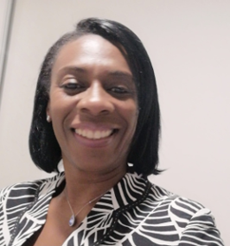 | Semaine du 7/9 | Xfait Nina 9/9/26
 | - Ilhem Rejeb mettre fiche présentation sur le DRIVE | 8/9/26 | X fait 8/9/26
 | - Pb photo Didier Touzeau signature mail |  | X fait 8/9/26
 | Récup photo nouvelle MPR signature mail et tampon à faire + fiche présentation |  | Fait envoyé au med le 17/9 en attente validation fiche présentation
 | Refaire toutes les fiches de présentations des meds avec logo VMS suppression DOTR |  | Fait à jour
 | Enlever méda todor le 1/10 de l’organigramme med + fiche médecin | 1/10/26 | Fait le 30/9/26
Équipe DOTR | - Organigramme équipe DOTR = intégrer les photos nouveaux arrivants  (Nouvel organigramme dispo voir Laurence)  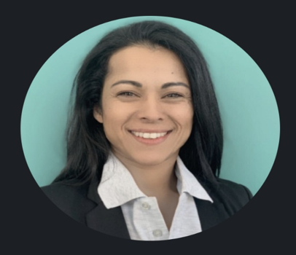  Yasmina  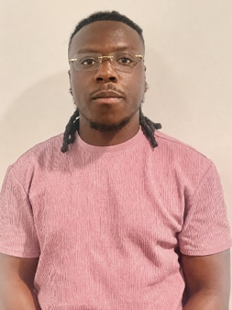  Jean-Yann N | Semaine du 7/9  (Photos des nouveaux Toulouse en attente) | X fait 8/9/26
 | - Equipe DOTR : faire signature mail pour :  - Lisa R 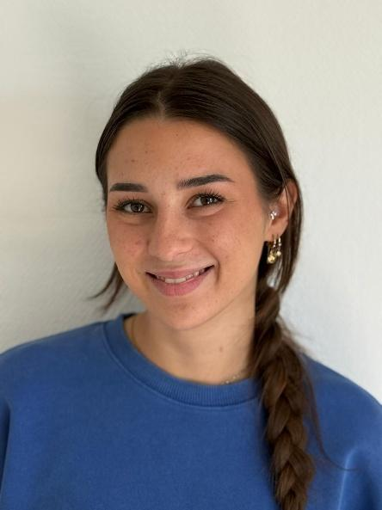  - et Ornella C 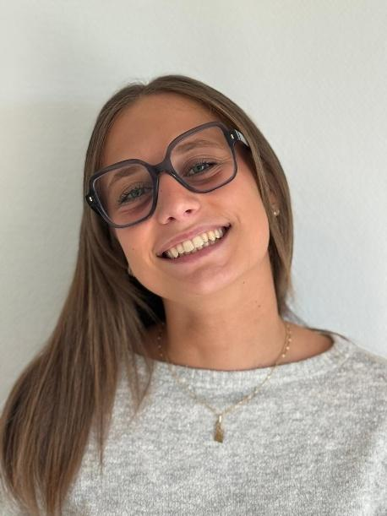 | Semaine du 8/9 | Loane  X  fait le 8/9
Equipe  DOTR | Créer signatures mails et accès DRIVE : Nouveaux arrivants équipe commerciale :  - PARIS :  - EVA.T@DOTR.FR  - YASMINA.G@DOTR.FR  - JEANYANN.N@DOTR.FR 5/10/26  - LOANE.B@dotr.fr  - TOULOUSE : 7/9/26  - LISA.R@DOTR.FR  - ORNELLA.C@DOTR.FR | Semaine du 1/9 | X fait attention manque JYann
 | - Fiches de fonctions : Mettre en forme les fiches de fonctions : Assistante communication/ chargé€ de développement / responsable de zone  Pour assistante de direction ajouter : 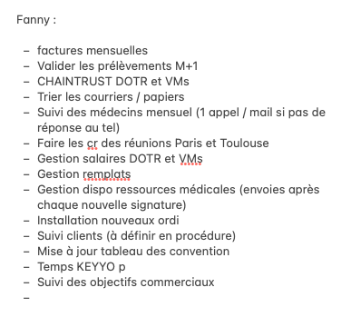  - Intégrer les fiches de fonction dans DRIVE RH + celle assistante communication + celle responsable des ventes (voir Laurence) | Septembre | Loane  X  Envoi fiches validées vers Loane pour mise en forme 17/9/25
 | Faire feuille de route J1 Jean-Yann ( LF)  Acces drive : attention voir Nina pour passation vers Loane ou tuto ?  Signature mail  livret offre + livret présentation à faire semaine du 28/9 !! | 5/10/26 | Envoi trame vers Yasmina le 17/9/26  En attente n° tel à faire Loane le 7/10/26
DRIVE | - A modifier (voir Laurence) Cahier des charges C1 et C2 | URGENT semaine du 1/9 | X 4/9/26
DRIVE | - Insérer nouvel organigramme dans livret de présentation  → Il ne manque plus que Ornella et J-Y |  | Loane à faire 16/9/26  X fait
 | - Actualiser l’organigramme équipe DOTR rentrée + photos |  | X 8/9/26
 | - Actualiser l’organigramme équipe VMS rentrée + photos |  | X Fait 9/9/26  Attention ajouter nouvelle MPR
 | Accès DRIVE pour les nouveaux Jean-Yann 5/10 ? |  | fait NINA le 9/9/26
 | Onboarding VMS |  | 30/9/26
 | DRIVE : à rénover voir Cédric modèle | Objectif nov/dec | LF envoi mail 5/10/26
Comm | - Format NEWSLETTER oct 26 interne VMS et DOTR  Mouvements RH / Nouveaux établissements / Salons/ Outils et supports/ Projets etc…  1ere sortie fin septembre ? | Septembre  Octobre | envoi Morvan le 24/9 pour validation  diffusion le 1/10/26
Comm | - NEWSLETTER Dec 26
Comm | Droit à l’image nouveaux collaborateurs  JYann (envoi par mail le 17/9/26) X  Yasmina ( envoi par mail le 17/9/26) pas de retour formulaire mais non  Ornella ( en attente signature) X  Lisa X  Eva X |  | x
Comm | Droit à l’image faire tableau de suivi et entrer ds DRIVE | Loane | fait 30/9/26
Comm | - Post nouvelles recrues | Semaine du 14/9 | Loane  Annulé
Comm | - Posts de rentrée Dernier trimestre 26  Rédaction et validation faite pour : |  | Loane 25/9/26
Comm | Campagne cahier des charges  LF faire mail type |  | LF voir avec Yasmina et Merlin réunion du 21/9
 | Faire Flyers A5 + cartes de visite |  | Nina  Validation carte Merlin en attente
Editorial reprendre le planning objectif = roulement à 1 mois d’avance + programmation
oct 26 = validés = programmation faite ( en cours)
nov 26 =
 | Kit tutoriel établissement pilote ? + lancement ok  à faire LF semaine du 5/10 |  | LF  pb tutos  on annule
 | Projet com “les établissements pilotes de référence” Interviews établissements  -Préparer déroulé d'interview secteur seniors/handi. -Faire liste contacts 5 contacts 1 par spécialité dont secteurs S et H  Prévoir les interviews en vidéo environ 2 minutes avec présentiel Ced + Sandra entretiens semi-directifs 2 / établissement IDE et DIR  Établissements cibles : nice ( Morvan ?)  Larnay Sagesse (Jonath) Heliantines (Jonath)  Chateau d’ay  CH49  entretiens semi-directifs 2 / établissement IDE et DIR |  | Nina et Loane  à reprendre LF réunion du 28/9
 | Projet = Création carte interactive sur écran départements/ Secteur/ spécialité |  | ok en création Nina 7/10/26
Salons  00 | Faire protocole prépa + formulaire template + pitch salon + entrée DRIVE |  | 30/9/26  Fait
Mise en forme | Formulaire prêt de matériel  à mettre sur DRIVE + docs associés signés | Loane | x  Fait 30/9/26
Site | - Site à remettre à jour équipe DOTR + voir watts app morvan. |  | NINA
Qual | Campagne Qualité 2eme édition | Lf | Dec 26

